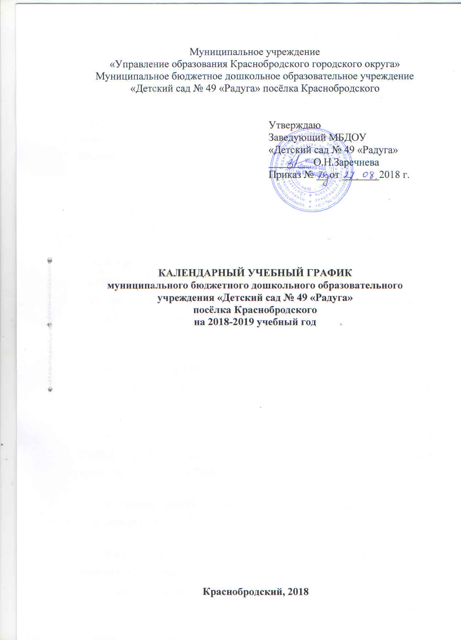

Пояснительная записка

Календарный учебный график является локальным нормативным документом, регламентирующим общие требования к организации образовательного процесса в 2018 – 2019 учебном году муниципального бюджетного дошкольного образовательного учреждения «Детский сад № 49 «Радуга»» поселка Краснобродского.
Календарный учебный график разработан в соответствии с:

- Законом Российской Федерации «Об образовании» от 29.12.2012г. № 273-ФЗ

- Приказом Министерства образования и науки Российской Федерации (Минобрнауки России) от 17 октября 2013 г. №1155 г.Москва «Об утверждении федерального государственного образовательного стандарта дошкольного образования».

- Приказом Минобрнауки России от 30 августа 2013 г. №1014г. Москва «Об утверждении Порядка организации и осуществления образовательной деятельности по основным общеобразовательным программам – образовательным программам дошкольного образования».

- Санитарно-эпидемиологическими правилами и нормативами СанПиН 2.4.1.3049-13 утвержденным постановлением главного санитарного врача РФ от 15.05.2013 г. №26;

- Уставом МБДОУ «Детский сад № 49 «Радуга »» поселка Краснобродского.

Содержание календарного учебного графика включает в себя следующие сведения:
- режим работы учреждения;
- продолжительность учебного года;
- количество недель в учебном году;
- сроки проведения каникул, их начало и окончание;
- массовые мероприятия учреждения;
- перечень проводимых праздников для воспитанников;
- сроки проведения мониторинга достижения детьми планируемых результатов освоения основой общеобразовательной программы дошкольного образования;
- праздничные дни;
- работа учреждения в летний период.
Режим работы учреждения – 12 часов (07.00 – 19.00)
Рабочая неделя – 5 дней, суббота и воскресение – выходные дни.
Согласно статье 112 Трудового Кодекса Российской Федерации, а также Постановления о переносе выходных дней Правительства РФ от 24.09.2015 г. №1017, Постановления о переносе выходных дней Правительства РФ в календарном учебном графике учтены нерабочие (выходные и праздничные) дни.
Продолжительность учебного года составляет 36 недель (1 и 2 полугодия) без учета каникулярного времени.
Организованная образовательная деятельность проводится согласно расписания организованной образовательной деятельности на 2018-2019 учебный год, утвержденным заведующим учреждения.
Проведение мониторинга достижения детьми планируемых результатов освоения основой общеобразовательной программы дошкольного образования предусматривает организацию первичного и итогового мониторинга.

Праздники для воспитанников в течение учебного года планируются в соответствии с календарным графиком мероприятий учреждения на 2018-2019 учебный год» (приложение к Годовому плану работы учреждения).
Организация каникулярного отдыха в детском саду (середина учебного года, летний период) имеет свою специфику и определяется задачами воспитания в дошкольном учреждении.
Воспитательно-образовательная работа в летний оздоровительный период планируется в соответствии с Планом летней оздоровительной работы, тематическим планированием дней, а также с учетом климатических условий региона. Календарный учебный график отражает планирование массовых мероприятий для воспитанников, проводимых летом.
Календарный учебный график обсуждается и принимается Педагогическим советом и утверждается приказом заведующего учреждением на 1 сентября.
Все изменения, вносимые в календарный учебный график, утверждаются приказом заведующего учреждением по согласованию с учредителем и доводятся до всех участников образовательного процесса.

ОРГАНИЗАЦИЯ ОБРАЗОВАТЕЛЬНОГО ПРОЦЕССА

- Режим работы учреждения
Продолжительность учебной недели |  |  | 5 дней (с понедельника по пятницу)
Время работы возрастных групп |  |  | 12 часов в день (с 7.00 до 19.00)
Нерабочие дни |  |  | Суббота, воскресенье и праздничные дни
- Продолжительность учебного года
Учебный год | с 03.09.2018 по 31.05.2019 |  |  | 36 недель
I полугодие | С 03.09.2018 по 21.12.2018 |  |  | 16 недель
II полугодие | С 09.01.2019 по 31.05.2019 |  |  | 20 недель
Недельная образовательная нагрузка основных видов ООД/объем недельной образовательной нагрузки ООД в минутах | Группа раннего возраста (1,6-2) |  |  | 10/100
 | I младшая группа (2-3) |  |  | 10/100
 | II младшая группа (3-4) |  |  | 10/150
 | Средняя группа (4-5) |  |  | 10/200
 | Старшая группа (5-6) |  |  | 13/325
 | Подготовительная к школе группа (6-7) |  |  | 14/420
- Мероприятия, проводимые в рамках образовательного процесса
  - Мониторинг достижения детьми планируемых результатов освоения основной образовательной программы дошкольного образования:
Наименование | Сроки |  |  | Количество дней
Первичный мониторинг | 03.09.2018-14.09.2018 |  |  | 10 дней
Итоговый мониторинг | 13.05.2019–24.05.2019 |  |  | 10 дней
  - Праздники для воспитанников
Наименование |  |  |  | Сроки/ даты
День Знаний |  |  |  | 03.09.2018
Осенний калейдоскоп (по возрастным группам) |  |  |  | 05.11.2018 по 09.11.2018
Новогодние утренники (по возрастным группам) |  |  |  | 24.12.2018 по 28.12.2018
День Защитника Отечества |  |  |  | 20.02.2019 по 22.02.2019
Международный женский день |  |  |  | 05.03.2019 по 07.03.2019
День Здоровья |  |  |  | 05.04.2019
День Космонавтики |  |  |  | 12.04.2019
День Победы |  |  |  | 07.05.2019 по 08.05.2019
День защиты детей |  |  |  | 01.06.2019
День России |  |  |  | 08.06.2019
- Каникулярное время, праздничные (нерабочие) дни
  - Каникулы
 | Сроки/даты |  |  | Количество каникулярных недель/праздничных дней
Зимние каникулы | 24.12.2018-08.01.2019 |  |  | 14 дней
Летние каникулы | 01.06.2019-30.08.2019 |  |  | 13 недель
  - Праздничные дни
День народного единства |  | 04.11.2018 по 05.11.2018 |  | 2 дня
Новогодние праздники |  | 30.12.2018 по 08.01.2019 |  | 10 дней
День Защитника Отечества |  | 23.02.2019 по 24.02.2019 |  | 2 дня
Международный женский день |  | 08.03.2019 по 10.03.2019 |  | 3 дня
Праздник весны и труда |  | 01.05.2019 – 05.05.2019 |  | 5 дней
День Победы |  | 09.05.2019-12.05.2019 |  | 4 дня
День России |  | 12.06.2019 |  | 1день
- Мероприятия, проводимые в летний оздоровительный период
Наименование |  |  |  | Сроки/даты
Театрализованное представление, посвященное международному Дню защиты детей «Планета детства» |  |  |  | 03.06.2019
Спортивный досуг «Летние олимпийские игры» |  |  |  | 21.06.2019
Театрализованное представление по сказке «Репка» |  |  |  | 28.06.2019
Развлечение «Загадки морского царя» |  |  |  | 05.07.2019
Развлечение по ПДД «Баба Яга в стране дорожных знаков» |  |  |  | 12.07.2019
Музыкальный досуг «Путешествие в страну музыки» |  |  |  | 19.07.2019
Музыкально-спортивное развлечение «Наше солнечное лето» |  |  |  | 26.07.2019
Экологический праздник «Встреча с Лесовичком» |  |  |  | 07.08.2019
Игра – инсценировка «В лесу» |  |  |  | 16.08.2019
Тематический праздник «Кузбасс – шахтерский край!» |  |  |  | 23.08.2019
Музыкальный праздник «До свиданья, лето!» |  |  |  | 30.08.2019
Конкурс и выставки детских творческих работ |  |  |  | Июнь-август
Экскурсии в природу |  |  |  | Июнь-август
Целевые прогулки |  |  |  | Июнь-август
Мероприятия тематических дней |  |  |  | Июнь-август

